1 | فایل جدیدی به اندازهA4 افقی با 3صفحه کاری مناسب برای نمایش در مانیتور ایجاد کنید. | 2 نمره
2 | شکل زیر را طراحی و در یک کارت ویزیت با ابعاد استاندارد قرار دهید.   | 4 نمره
3 | با استفاده از دو شکل هندسی و فرامین مناسب اشکال مقابل را تولید نمایید    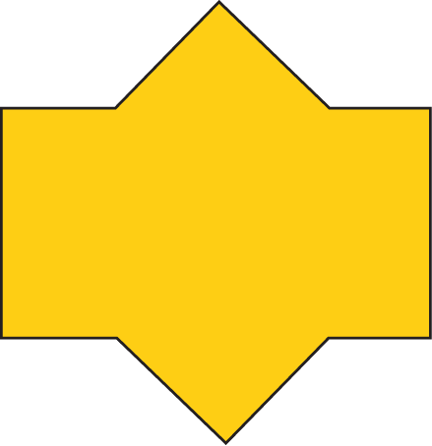 | 3نمره
4 | با استفاده از ابزار مناسب شکل زیر را ترسیم نمایید.   | 2 نمره
5 | با استفاده پنل لایه دو لایه ایجاد کرده و در لایه دوم یک زیر لایه به نام shape ایجاد نمایید سپس شکل زیر را در این لایه قرار دهید؟   | 4 نمره
5 نمره پروژه و فعالیت کلاسی موفق باشید
تاریخ امتحان: | بسمه تعالی  وزارت آموزش و پرورش  اداره کل آموزش و پرورش استان سیستان و بلوچستان  مدیریت آموزش و پرورش شهرستان سراوان  هنرستان: کاردانش ایران  سال 1397 سال حمایت از کالای ایرانی | نام و نام خانوادگی:
مدت امتحان: 90 |  | پایه: یازدهم
ساعت شروع: |  | رشته: کامپیوتر
طراح سوال: موسوی |  | کلاس: یازدهم کامپیوتر
تعداد سوال: 5 |  | نام درس: کاربر ایلاستریتور(عملی)

